**Snevejrsspil**

**Læringsmål:**

* Du skal planlægge et lille spil, hvor du fokuserer på stemningen i dit spilunivers.
* Du skal bruge både baggrund, objekter og lyde til at skabe stemningen, når du laver dit spil.
* Du skal evaluere din plan undervejs og justere i den, hvis dine idéer er for svære.
* Til sidst skal du præsentere din oprindelige plan og dit færdige produkt og – hvis der er forskel – kunne fortælle hvorfor.

**OPGAVE 1: Hent kopi af spillet i Scratch**

**Indledning:**

Du har nu arbejdet med hvordan is, sne og kulde kan være med til at skabe en særlig stemning. Nu skal **du i gang med at programmere et lille spil, der også bygger på en stemning af sne og kulde.**

**Opret bruger på Scratch:**

Besøg siden: scratch.mit.edu og opret dig som bruger. Det er gratis.

* Tryk på *Meld dig ind i Scratch* og følg vejledningen på skærmen.

Hent spillet i kopi:

Du kan søge efter Snevejrsspil eller skrive adressen: scratch.mit.edu/projects/126061824/.

* Tryk på knappen *See inside*. Nu kan du se koderne
* Tryk på *Remix* for at gemme din egen kopi af spillet.

**Opsamling i klassen**: Har alle oprettet en bruger og hentet kopi af spillet?

**OPGAVE 2: Afprøv spillet**

Afprøv spillet. Forklar, hvad der sker i spillet. Du kan fx forsøge at svare på spørgsmålene:

* Hvad ser du, når spillet starter?
* Hvad handler spillet om?
* Hvordan kan du påvirke spillet?
* Hvordan kan du vinde spillet?
* Hvordan kan du tabe spillet?

**Opsamling i klassen**

**OPGAVE 3: Forklar koder**

Spillet har tre sæt koder: en for baggrundene, en for solen og en for

monsteret. På billeder herunder kan du se tre små billeder i venstre side. Dem kan du klikke på. Så kan du se du de koder, der hører til baggrunden og de to figurer:

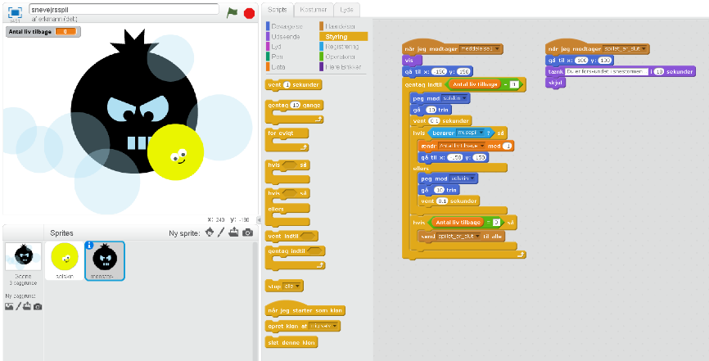

Koden begynder med meddelelse 1. Det betyder, at spillet er startet. Men hvad betyder resten af koderne?

Klik fx på det lille monster og se på:

* Hvad betyder det at monsteret placeres med to tal for x og y?
* Hvorfor skal koden gentages til *Antal liv* tilbage = 0?
* Hvorfor skal figuren gå 10 skridt og så vente 0.1 sekund?
* Hvad betyder koden: *Tænk – Du er forsvundet i snestormen… i 10 sekunder?*

Prøv på samme måde at gætte, hvad koderne på solen og baggrunden bruges til.

**Opsamling i klassen.**

**OPGAVE 4: Tilpas spillet**

Prøv nu at ændre i koderne, så spillet ændres, men stadig kan spilles.

Du kan fx ændre antallet af liv, placere solen og monstret på andre steder, når spillet starter eller ændre teksterne, for at skabe en ny stemning.

Start med at lave en enkelt ændring – og afprøv spillet. Hvis du laver for mange ændringer ad gangen, er det svært at se, hvordan de ændrer spillet.

**Opsamling i klassen:** Hvilke ændringer lavede I og hvad betød de for spillet?

**OPGAVE 5: Konstruer nye dele til spillet**

Prøv nu at lave helt nye elementer til spillet.

Du kan fx tilføje en *timer*, der tæller hvor tid en spillet kan holde sig i live. Eller du kan tilføje en ekstra *sprite*, der også flyver rundt i rummet, men som giver ekstra liv eller ekstra point, som spilleren gerne vil have fat i. Eller du kan designe nye baggrunde, der kan være med til at ændre spillet.

**Opsamling i klassen:** Hvad betyder ændringerne for spillet? Hvordan kan programmering være med til at skabe stemning?